14.05.20г.

Обществознание/Право/История:
Арефьева Наталья Федоровна, учитель обществознания муниципального автономного общеобразовательного учреждения «Первая университетская гимназия имени академика В. В. Сороки» г. Великий Новгород.
Тема урока: «Права и обязанности гражданина России».

Обществознание/Право/История:
Задание для 5-6 классов:
Задание №1. Посмотрите на картинку и определите, каким правам или обязанностям она соответствует.

1 | 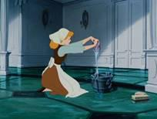
2 | 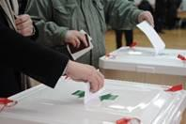
3 | 
4 | 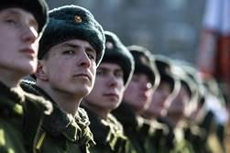
5 | 
6 | 
7 | 
8 | 
9 | 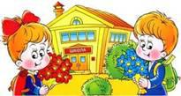
10 | 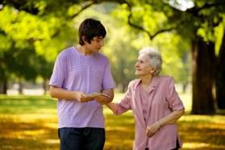

Задание №2. О каких правах идет речь на картинках? Подпиши право к каждой картинке.
1 | 
2 | 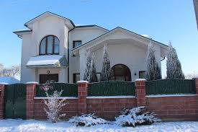
3 | 
5 | 
6 | 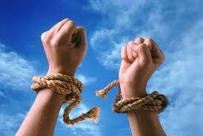
7 | 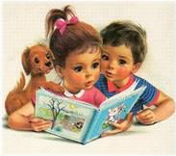
8 | 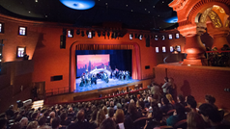
9 | 
10 | 
Задание №3. О каких правах идет речь в песнях?
1 | Ничего на свете лучше нету  Чем бродить друзьям по белу свету  Тем кто дружен не страшны тревоги  Нам любые дороги дороги
2 | Буквы разные писать тонким пёрышком в тетрадь  Учат в школе, учат в школе, учат в школе.  Вычитать и умножать, малышей не обижать  Учат в школе, учат в школе, учат в школе.  Вычитать и умножать, малышей не обижать  Учат в школе, учат в школе, учат в школе.
3 | Меня не пугают ни волны, ни ветер, –  Плыву я к единственной маме на свете  Плыву я сквозь волны и ветер  К единственной маме на свете  Плыву я сквозь волны и ветер  К единственной маме на свете
4 | Антошка, Антошка, сыграй нам на гармошке,  Антошка, Антошка, сыграй нам на гармошке,  Тили-тили трали-вали  Это мы не проходили, это нам не задавали  Тили-тили, трали-вали  Антошка, Антошка, готовь к обеду ложку  Антошка, Антошка, готовь к обеду ложку  Тили-тили трали-вали  Это братцы мне по силе, откажусь теперь едва ли  Тили-тили, трали-вали
5 | Кабы не было зимы  В гоpодах и сёлах,  Hикогда б не знали мы  Этих дней весёлых.  Hе кружила б малышня  Возле снежной бабы,  Hе петляла бы лыжня,  Кабы, кабы, кабы…

